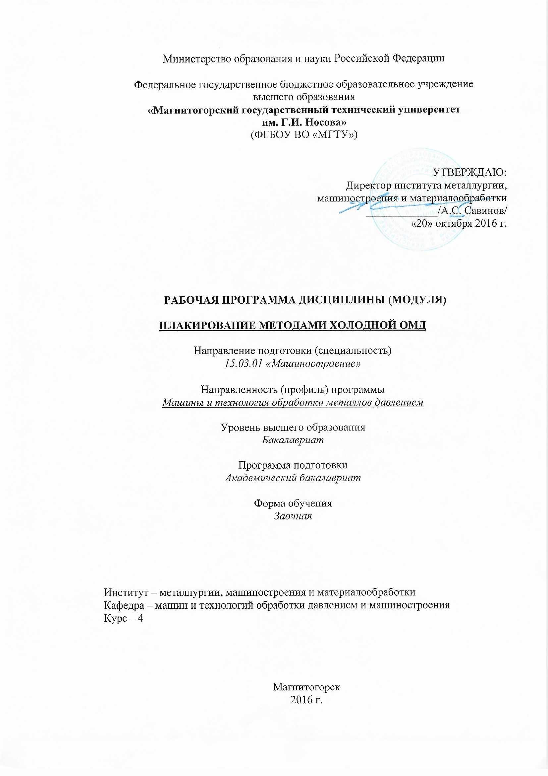

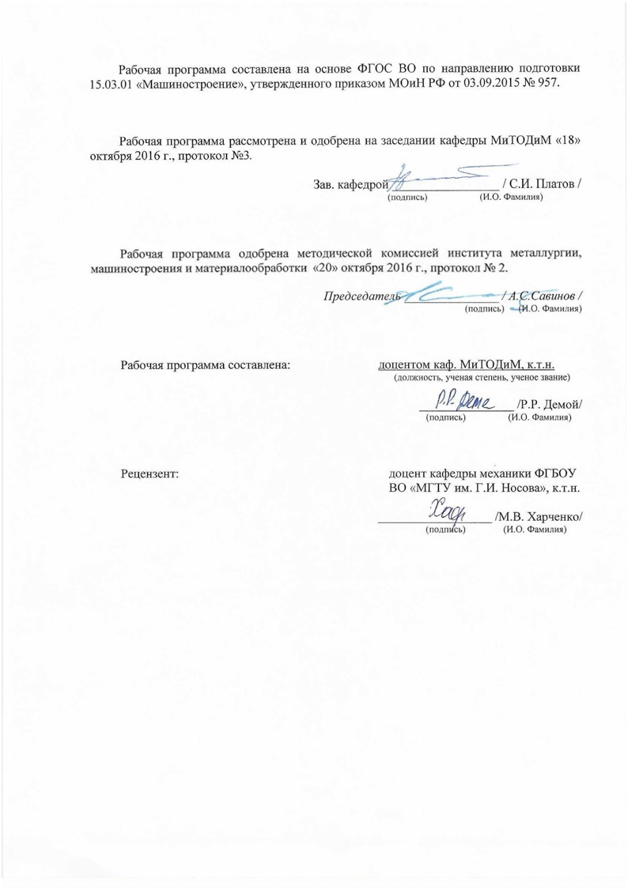

# C:\Users\l.kerimova.VUZ\Desktop\3 лист 2016.jpg

# **1 Цели освоения дисциплины**

Целью дисциплины является овладение студентами необходимым и достаточным уровнем общекультурных и профессиональных компетенций в соответствии с требованиями ФГОС ВО по направлению подготовки *«Машиностроение»,* профиль подготовки *«Машины и технология обработки металлов давлением».* "Плакирование методами холодной ОМД" относится к основным специальным дисциплинам, связанным с обработкой металлов давлением.

Одна из актуальных проблем современного машиностроения - это повышение долговечности и надежности узлов, деталей, пар трения. Так, например, по известной причине износа, выход оборудования из строя может в ряде случаев достигать 40…60%. В настоящее время известно достаточно большое количество способов повышения эксплуатационных характеристик узлов пар трения, таких как термические, химические, механические, термомеханические и др. Помимо этого существует ряд способов, позволяющих модифицировать, а также восстанавливать изношенные поверхности (например, сварка, наплавка, напыление).

Особое внимание с целью реновации оборудования уделено способу плакирования методами холодной ОМД. Способ позволяет формировать на рабочих поверхностях одно или многослойные покрытия и придавать им требуемые свойства, а также при необходимости восстанавливать изношенные поверхности (до 500 мкм). В основу данного способа заложено термомеханическое взаимодействие гибкого инструмента (металлической щетки) с обрабатываемой поверхностью. Отличительными особенностями данного способа являются конструктивная простота исполнения, дешевизна и экологичность.

Целью данного курса является расширение кругозора студентов, вооружение необходимым набором знаний о природе сцепления металлов в процессе ОМД, развитие профессиональных умений выбирать оптимальный вариант технологического процесса, а так же выполнять технологические разработки.

Указанная цель достигается за счет развития у студентов, необходимых качеств, которые пригодятся им в последующей инженерной деятельности, обучения теоретическим основам плакирования деталей, способам, методам, в соответствии со стандартами.

# 2 Место дисциплины в структуре образовательной программы подготовки бакалавра

Для усвоения данной дисциплины студенту необходим объем знаний, предусмотренный следующими курсами: физика и химия (знания физических и химических элементов и процессов); информационные технологии и начертательная геометрия (знания об элементарных геометрических объектах, умение изобразить перечисленные геометрические объекты, а также построить их в специализированных программах для ЭВМ); теоретическая механика; основы моделирования процессов ОМД; материаловедение;

Данная дисциплина необходима для последующего успешного освоения следующих дисциплин: «Прокатное и волочильное производства», «Основы ТМС», «Теория ОМД», «Технология листовой штамповки», «Моделирование процессов ОМД с использованием современных программных продуктов».

**3 Компетенции обучающегося, формируемые в результате освоения дисциплины (модуля) и планируемые результаты обучения**

В результате освоения дисциплины (модуля) «Плакирование методами холодной ОМД»:

| Структурный элемент  компетенции | | Уровень освоения компетенций |
| --- | --- | --- |
| **ОПК-4 умением применять современные методы для разработки малоотходных, энергосберегающих и экологически чистых машиностроительных технологий, обеспечивающих безопасность жизнедеятельности людей и их защиту от возможных последствий аварий, катастроф и стихийных бедствий; умением применять способы рационального использования сырьевых, энергетических и других видов ресурсов в машиностроении** | | |
| Знать | –основные определения;  – квалификация биметаллов по способам производства;  – сущность теоретических основ протекающих при твердофазном соединении двух металлов и неметаллов. | |
| Уметь: | –корректно выражать и аргументировано обосновывать положения предметной области знания плакирование методами ОМД;  –выполнять технологические разработки,  –выбирать оптимальный вариант технологического процесса;  –выбирать основные и вспомогательные материалы и способы реализации основных технологических  –выполнять технологические разработки, выбирать оптимальный вариант технологического процесса. | |
| Владеть: | –навыками и методиками обобщения результатов решения, экспериментальной деятельности при изготовлении биметаллический изделий методами холодной ОМД  –навыками и методиками обобщения результатов решения, экспериментальной деятельности при проектировании режимов для получения изделий методами холодной ОМД  - методами проведения комплексного технико-экономического анализа для обоснованного принятия решений. | |
| **ПК-4 способностью участвовать в работе над инновационными проектами, используя базовые методы исследовательской деятельности** | | |
| Знать | | –основные факторы, определяющие прочность сцепления компонентов слоистых материалов;  – основные закономерности неравномерности деформации при совместной пластической деформации разных металлов;  –подготовка поверхности перед нанесением покрытий;  –основные способы контроля качества слоистых металлических композиций. |
| Уметь: | | –выбирать основные и вспомогательные материалы и способы реализации основных технологических процессов и применять прогрессивные методы эксплуатации технологического оборудования при изготовлении изделий машиностроения;  – применять современные методы для разработки малоотходных, энергосберегающих и экологически чистых машиностроительных технологий, обеспечивающих безопасность жизнедеятельности людей и их защиту от возможных последствий аварий, катастроф и стихийных бедствий |
| Владеть: | | –изыскания возможности сокращения цикла работ, содействия подготовке процесса их реализации с обеспечением необходимых технических данных в машиностроительном (сварочном) производстве;  - навыками разработки новых и применения стандартных программных средств на базе физико-математических моделей в области проектирования и применения режимов для получения деталей методами плакирования холодной ОМД;  - навыками в практическом применении полученных знаний. |

# **4 Структура и содержание дисциплины (модуля)**

Общая трудоемкость дисциплины составляет 3 зачетных единиц 108 акад. часов, в том числе:

– контактная работа – 17,3 акад. часов:

– аудиторная – 16 акад. часов;

– внеаудиторная – 1,3 акад. часов

– самостоятельная работа – 86,8 акад. часов;

– подготовка к зачету – 3,9 акад. часа

| Раздел/ тема  Дисциплины | Курс | Аудиторная  контактная работа  (в акад. часах) | | | Самостоятельная работа (в акад. часах) | Вид самостоятельной  работы | Форма текущего контроля успеваемости и  промежуточной аттестации | Код и структурный  элемент  компетенции |
| --- | --- | --- | --- | --- | --- | --- | --- | --- |
| лекции | лаборат.  занятия | практич. занятия |
| Введение | 4 | 2 | - | - | 11 | Изучение литературы, подготовка конспекта, доклада, презентации или реферата | Конспекты. | ОПК-4, ПК-4-зув |
| Способы плакирования | 4 | 2 | - | - | 11 | Изучение литературы, подготовка конспекта, доклада, презентации или реферата | Конспекты. Защита лабораторной работы | ОПК-4, ПК-4-зув |
| Анализ современных методов плакирования холодной ОМД | 4 | 2 | - | - | 11 | Изучение литературы, подготовка конспекта, доклада, презентации или реферата | Конспекты. Защита лабораторной работы | ОПК-4, ПК-4-зув |
| Организация промышленного плакирования деталей | 4 | 2 | - | - | 11 | Изучение литературы, подготовка конспекта, доклада, презентации или реферата | Конспекты. Защита лабораторной работы | ОПК-4, ПК-4-зув |
| Контроль качества плакированных деталей | 4 | - | 2/2И | - | 11 | Изучение литературы, подготовка конспекта, доклада, презентации или реферата | Конспекты. Защита лабораторной работы | ОПК-4, ПК-4-зув |
| Технико-экономические показатели и перспективы развития плакирования методами холодной ОМД | 4 | - | 2 | - | 11 | Изучение литературы, подготовка конспекта, доклада, презентации или реферата | Конспекты. Защита лабораторной работы | ОПК-4, ПК-4-зув |
| Сущность и техника различных способов сварки пластических материалов | 4 | - | 2 | - | 10 | Изучение литературы, подготовка конспекта, доклада, презентации или реферата | Конспекты. Защита лабораторной работы | ОПК-4, ПК-4-зув |
| Основы склеивания металлов | 4 | - | 2 | - | 10,8 | Изучение литературы, подготовка конспекта, доклада, презентации или реферата | Конспекты. Защита лабораторной работы | ОПК-4, ПК-4-зув |
| **Итого за курс** | 4 | **8** | **8/2И** | **-** | **86,8** | **Подготовка к зачету** | **Форма промежуточной аттестации (зачет)** |  |
| **Итого за дисциплину** | 4 | **8** | **8/2И** | **-** | **86,8** | **Подготовка к зачету** | **Форма промежуточной аттестации (зачет)** |  |

# 5 Образовательные и информационные технологии

В процессе изучения курса «Плакирование методами холодной ОМД» применяются следующие образовательные технологии:

1. Информационные технологии – обучение в электронной образовательной среде с целью расширения доступа к образовательным ресурсам, для чего при проведении отдельных занятий и организации самостоятельной работы студентов используются электронные версии курса лекций.

2. Работа в команде – совместная деятельность студентов в группе при расчётах на лабораторных занятиях, направленная на решение общей задачи путём сложения результатов индивидуальной работы членов группы.

3. Case-study – анализ реальных проблемных ситуаций, имевших место в соответствующей области профессиональной деятельности, и поиск вариантов лучших решений.

4. Междисциплинарное обучение – использование знаний из разных областей и их группировка в контексте решаемой задачи.

5. Активные и интерактивные формы обучения:

- вариативный опрос;

- дискуссии;

- устный опрос;

- совместная работа в малых группа (подгруппах).

# 6 Учебно-методическое обеспечение самостоятельной работы обучающихся

Самостоятельная работа студентов подразделяется на аудиторную, которая происходит как во время лабораторных занятий, так и на плановых консультациях, и на внеаудиторную, происходящую во время подготовки студентами отчётов по лабораторным и рефератов.

***Перечень теоретических вопросов к зачету:***

1. Термины и определения.
2. Классификация напряжений.
3. Классификация деформаций.
4. Механизм возникновения деформаций и напряжений в процессах ОМД.
5. Зависимость механических свойств стали от температуры при ПГИ.
6. Плакирование. Основные понятия и определения.
7. Биметаллы. Виды. Характеристики.
8. Способы плакирования. Холодная прокатка.
9. Способы плакирования. Горячая прокатка.
10. Способы плакирования. Сварка плавлением. Сварка взрывом.
11. Способы плакирования. Сварка давлением.
12. Плакирование гибким инструментом.
13. Анализ современных методов плакирования холодной ОМД
14. Организация промышленного плакирования деталей
15. Организация промышленного плакирования деталей
16. Контроль качества плакированных деталей. УЗК.
17. Технико-экономические показатели и перспективы развития плакирования методами холодной ОМД.

Умение использовать полученные знания при подготовке докладов, презентаций и рефератов.

***Темы рефератов***

1. Способы плакирования;
2. Анализ современных методов плакирования холодной ОМД;
3. Организация промышленного плакирования деталей;
4. Контроль качества плакированных деталей;
5. Технико-экономические показатели и перспективы развития плакирования методами холодной ОМД;
6. Сущность и техника различных способов сварки пластических материалов;
7. Основы склеивания металлов.

***Требования к выполнению реферата:***

**Структура реферата**:

- титульный лист;

- введение;

- основная часть;

- заключение;

- список использованных источников.

***Критерии оценки реферата:***

- глубина и полнота изучения литературы для раскрытия темы реферата;

- четкое структурирование текста реферата;

- полнота рассмотрения вопроса;

- логичность, связность изложения;

- соблюдение требований к оформлению работы.

***Требования к оформлению реферата:***

Реферат представляется в распечатанном виде на листах формата А4. Текст оформляется шрифтом Times New Roman с размером кегля 12 или 14, с полуторным интервалом, с соблюдением полей: правое – 10 мм, верхнее и нижнее – 20 мм, левое - 30 мм, с отступом первой (красной) строки 1,25 мм и выравниванием по ширине.

**Домашние задания:**

*Домашнее задание №1*

Расчет толщины плакирующего слоя

*Домашнее задание №2*

Расчет и исследование формоизменения поверхности после плакирования методами холодной ОМД

*Домашнее задание №3*

Расчет показателя изнашиваемости инструмента при плакировании методами холодной ОМД

*Домашнее задание №4*

Расчет формирования многослойных композиционных материалов при помощи способа плакирование гибким инструментом

*Домашнее задание №5*

Расчет поверхности биметалла на прочность сцепления компонентов

# 7 Оценочные средства для проведения промежуточной аттестации

**а) Планируемые результаты обучения и оценочные средства для проведения промежуточной аттестации:**

| Структурный элемент  компетенции | Планируемые результаты обучения | Оценочные средства |
| --- | --- | --- |
| **ОПК-4 умением применять современные методы для разработки малоотходных, энергосберегающих и экологически чистых машиностроительных технологий, обеспечивающих безопасность жизнедеятельности людей и их защиту от возможных последствий аварий, катастроф и стихийных бедствий; умением применять способы рационального использования сырьевых, энергетических и других видов ресурсов в машиностроении** | | |
| Знать | –основные определения;  – квалификация биметаллов по способам производства;  – сущность теоретических основ протекающих при твердофазном соединении двух металлов и неметаллов. | ***Перечень теоретических вопросов к зачету:***   1. Термины и определения. 2. Классификация напряжений. 3. Классификация деформаций. 4. Механизм возникновения деформаций и напряжений в процессах ОМД. 5. Зависимость механических свойств стали от температуры при ПГИ. 6. Плакирование. Основные понятия и определения. 7. Биметаллы. Виды. Характеристики. 8. Способы плакирования. Холодная прокатка. 9. Способы плакирования. Горячая прокатка. 10. Способы плакирования. Сварка плавлением. Сварка взрывом. |
| Уметь | –корректно выражать и аргументировано обосновывать положения предметной области знания плакирование методами ОМД;  –выполнять технологические разработки,  –выбирать оптимальный вариант технологического процесса;  –выбирать основные и вспомогательные материалы и способы реализации основных технологических  –выполнять технологические разработки, выбирать оптимальный вариант технологического процесса. | Умение использовать полученные знания при подготовке докладов, презентаций и рефератов.  ***Темы рефератов***   1. Способы плакирования; 2. Анализ современных методов плакирования холодной ОМД; 3. Организация промышленного плакирования деталей; 4. Контроль качества плакированных деталей;   ***Требования к выполнению реферата:***  **Структура реферата**:  - титульный лист;  - введение;  - основная часть;  - заключение;  - список использованных источников. |
| Владеть | –навыками и методиками обобщения результатов решения, экспериментальной деятельности при изготовлении биметаллический изделий методами холодной ОМД  –навыками и методиками обобщения результатов решения, экспериментальной деятельности при проектировании режимов для получения изделий методами холодной ОМД  - методами проведения комплексного технико-экономического анализа для обоснованного принятия решений. | ***Критерии оценки реферата:***  - глубина и полнота изучения литературы для раскрытия темы реферата;  - четкое структурирование текста реферата;  - полнота рассмотрения вопроса;  - логичность, связность изложения;  - соблюдение требований к оформлению работы.  ***Требования к оформлению реферата:***  Реферат представляется в распечатанном виде на листах формата А4. Текст оформляется шрифтом Times New Roman с размером кегля 12 или 14, с полуторным интервалом, с соблюдением полей: правое – 10 мм, верхнее и нижнее – 20 мм, левое - 30 мм, с отступом первой (красной) строки 1,25 мм и выравниванием по ширине. |
| **ПК-4 способностью участвовать в работе над инновационными проектами, используя базовые методы исследовательской деятельности** | | |
| Знать | –основные факторы, определяющие прочность сцепления компонентов слоистых материалов;  – основные закономерности неравномерности деформации при совместной пластической деформации разных металлов;  –подготовка поверхности перед нанесением покрытий;  –основные способы контроля качества слоистых металлических композиций. | ***Перечень теоретических вопросов к зачету:***   1. Термины и определения. 2. Классификация напряжений. 3. Классификация деформаций. 4. Способы плакирования. Сварка давлением. 5. Плакирование гибким инструментом. 6. Анализ современных методов плакирования холодной ОМД 7. Организация промышленного плакирования деталей 8. Организация промышленного плакирования деталей 9. Контроль качества плакированных деталей. УЗК. 10. Технико-экономические показатели и перспективы развития плакирования методами |
| Уметь | –выбирать основные и вспомогательные материалы и способы реализации основных технологических процессов и применять прогрессивные методы эксплуатации технологического оборудования при изготовлении изделий машиностроения;  – применять современные методы для разработки малоотходных, энергосберегающих и экологически чистых машиностроительных технологий, обеспечивающих безопасность жизнедеятельности людей и их защиту от возможных последствий аварий, катастроф и стихийных бедствий | Умение использовать полученные знания при подготовке докладов, презентаций и рефератов.  ***Темы рефератов***   1. Технико-экономические показатели и перспективы развития плакирования методами холодной ОМД; 2. Сущность и техника различных способов сварки пластических материалов; 3. Основы склеивания металлов.   ***Требования к выполнению реферата:***  **Структура реферата**:  - титульный лист;  - введение;  - основная часть;  - заключение;  - список использованных источников. |
| Владеть | –изыскания возможности сокращения цикла работ, содействия подготовке процесса их реализации с обеспечением необходимых технических данных в машиностроительном (сварочном) производстве;  - навыками разработки новых и применения стандартных программных средств на базе физико-математических моделей в области проектирования и применения режимов для получения деталей методами плакирования холодной ОМД;  - навыками в практическом применении полученных знаний. | ***Критерии оценки реферата:***  - глубина и полнота изучения литературы для раскрытия темы реферата;  - четкое структурирование текста реферата;  - полнота рассмотрения вопроса;  - логичность, связность изложения;  - соблюдение требований к оформлению работы.  ***Требования к оформлению реферата:***  Реферат представляется в распечатанном виде на листах формата А4. Текст оформляется шрифтом Times New Roman с размером кегля 12 или 14, с полуторным интервалом, с соблюдением полей: правое – 10 мм, верхнее и нижнее – 20 мм, левое - 30 мм, с отступом первой (красной) строки 1,25 мм и выравниванием по ширине. |

**б) Порядок проведения промежуточной аттестации, показатели и критерии оценивания:**

Промежуточная аттестация по дисциплине «Плакирование методами холодной ОМД» включает теоретические вопросы, позволяющие оценить уровень усвоения обучающимися знаний, умений и владений, и проводится в форме опроса с учетом выполнения заданий по практическим работам.

**Показатели и критерии оценивания:**

# – на оценку «зачтено» – обучающийся демонстрирует высокий уровень сформированности компетенций, всестороннее, систематическое и глубокое знание учебного материала, свободно отвечает по теме реферата.

# – на оценку «не зачтено» – обучающийся не может показать знания на уровне воспроизведения и объяснения информации, не может показать знание учебного материала и отвечать по теме реферата.

# 8 Учебно-методическое и информационное обеспечение дисциплины (модуля)

**а) Основная литература:**

1. Композиционные материалы : учебное пособие для вузов / Д. А. Иванов, А. И. Ситников, С. Д. Шляпин. — Москва : Издательство Юрайт, 2019. — 253 с. — (Высшее образование). — ISBN 978-5-534-11618-2. — Текст : электронный // ЭБС Юрайт [сайт]. — URL: <https://www.biblio-online.ru/bcode/445758>

2. Рогачев, С. О. Металлические композиционные и гибридные материалы. Гибридные наноструктурные материалы : учебное пособие / С. О. Рогачев, В. А. Белов. — Москва : МИСИС, 2018. — 74 с. — ISBN 978-5-906953-92-6. — Текст : электронный // Лань : электронно-библиотечная система. — URL: <https://e.lanbook.com/book/115266>

3. [Солнцев Ю.П., Пряхин Е.И., Пиирайнен В.Ю.](https://e.lanbook.com/reader/book/118630) [Специальные материалы в машиностроении: учебник](https://e.lanbook.com/reader/book/118630) [Электронный ресурс]. – М.: Лань, 2019. – 664 с. – Режим доступа: <https://e.lanbook.com/reader/book/118630/#2> - Загл. с экрана. – 978-5-8114-3921-8.

4. Смирнов И.В. Сварка специальных сталей и сплавов [Электронный ресурс]. – М.: Лань, 2019. – 268 с. – Режим доступа: <https://e.lanbook.com/book/118607> - Загл. с экрана. – 978-5-8114-4275-1

**б) Дополнительная литература:**

1. Баурова, Н. И. Применение полимерных композиционных материалов в машиностроении : учебное пособие / Н. И. Баурова, В. А. Зорин. — Москва : ИНФРА-М, 2019. — 301 с. — (Высшее образование: Бакалавриат). — 978-5-16-012938-9. — ISBN 978-5-16-106556-3. — URL: <https://new.znanium.com/catalog/product/1034672>
2. Волков, Г. М. Машиностроительные материалы нового поколения : учебное пособие / Г. М. Волков. — Москва : ИНФРА-М, 2020. — 319 с. — (Высшее образование: Бакалавриат). — ISBN 978-5-16-012892-4. — URL: <https://new.znanium.com/catalog/product/1048184>
3. Адаскин, А. М. Материаловедение и технология металлических, неметаллических и композиционных материалов : учебник / A. M. Адаскин, А. Н. Красновский. — Москва : ФОРУМ : ИНФРА-М, 2019. — 400 с. — (Высшее образование: Бакалавриат). — ISBN 978-5-16-104328-8. — URL: <https://new.znanium.com/catalog/product/982105>

в) **Методические указания:**

1. Медведева, С.В. Материаловедение: лабораторный практикум [Электронный ресурс]: учебное пособие / С.В. Медведева. — Электрон. дан. — Москва: МИСИС, 2016. — 103 с. — Режим доступа: <https://e.lanbook.com/book/117167>
2. Микроструктура порошковых и композиционных материалов. Петроченко Е.В. – Магнитогорск: МГТУ, 2016 г.
3. Материаловедение. Практикум. Емелюшин А.Н., Молочкова О.С., Петроченко Е.В. Магнитогорск. Изд. Центр ФГБОУ МГТУ им. Г.И. Носова. 2019. 64 с.
4. Копцева Н.В., Понурко И.В. Структура, свойства и применение современных инструментальных материалов. Порошковые твердые сплавы. – Магнитогорск: МГТУ, 2013 г.

г) **Программное обеспечение** и **Интернет-ресурсы:**

**Программное обеспечение:**

|  |  |  |
| --- | --- | --- |
| Наименование ПО | № договора | Срок действия лицензии |
| MS Windows 7 | Д-1227 от 08.10.2018  Д-767-17 от 27.06.2017 | 11.10.2021  27.07.2018 |
| MS Office 2007 | № 135 от 17.09.2007 | бессрочно |
| 7Zip | свободно распространяемое | Бессрочно |
| FAR Manager | свободно распространяемое | бессрочно |

|  |  |  |
| --- | --- | --- |
| **Профессиональные** **базы** **данных** **и** **информационные** **справочные** **системы** | | |
|  | Название курса | Ссылка |
|  | Национальная информационно-аналитическая система – Российский индекс научного цитирования (РИНЦ) | URL: https://elibrary.ru/project_risc.asp |
|  |
|  | Поисковая система Академия Google (Google Scholar) | URL: https://scholar.google.ru/ |
|  | Информационная система - Единое окно доступа к информационным ресурсам | URL: http://window/edu.ru/ |
|  | Международная реферативная и полнотекстовая справочная база данных научных изданий «Scopus» | http://scopus.com |
|  | Международная наукометрическая реферативная и полнотекстовая база данных научных изданий «Web of science» | http://webofscience.com |
|  | Электронные ресурсы библиотеки МГТУ им. Г.И. Носова | http://magtu.ru:8085/marcweb2/Default.asp |

9 Материально-техническое обеспечение дисциплины (модуля)

Материально-техническое обеспечение дисциплины включает:

| Тип и название аудитории | Оснащение аудитории |
| --- | --- |
| Учебные аудитории для проведения занятий лекционного типа | Мультимедийные средства хранения, передачи и представления информации |
| Учебные аудитории для проведения групповых и индивидуальных консультаций, текущего контроля и промежуточной аттестации | Доска, мультимедийные средства хранения, передачи и представления информации.  Методические материалы.  Комплекс тестовых заданий для проведения промежуточных и рубежных контролей. |
| Учебная аудитория для проведения лабораторных работ: лаборатория резания и сварочного производства | Металлорежущие станки.  Режущие и измерительные инструменты.  Образцы для исследований. |
| Помещения для самостоятельной работы обучающихся | Персональные компьютеры с пакетом MS Office, выходом в Интернет и с доступом в электронную информационно-образовательную среду университета |
| Помещение для хранения и профилактического обслуживания учебного оборудования | Стеллажи, инструменты для ремонта лабораторного оборудования. |